1. **湖南中医药大学第二附属医院概况**

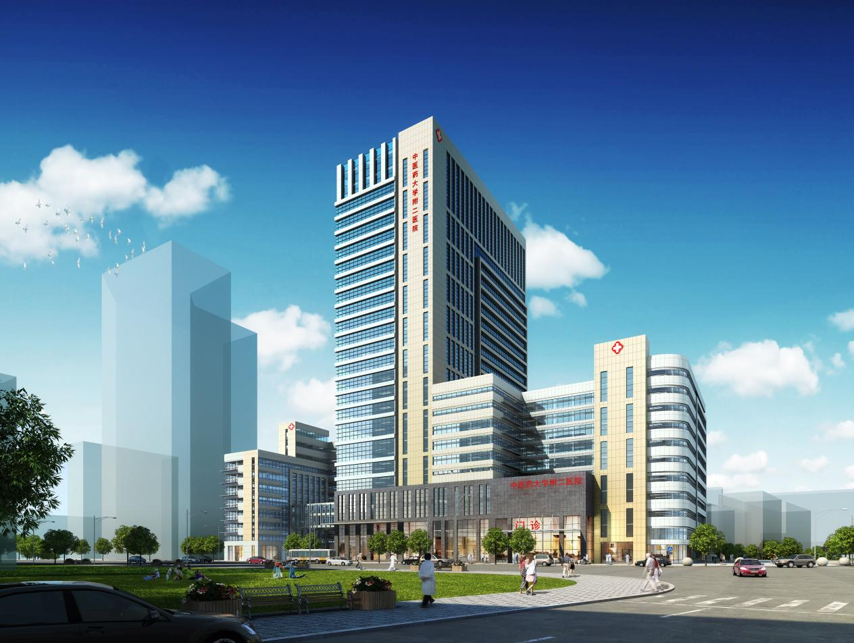

湖南中医药大学第二附属医院，又名湖南省中医院，为国家重点建设中医医院、国家三级甲等中医医院、国家中医疫病防治基地。院区所在地为医圣张仲景的祠堂旧址，医院历史悠久，被誉为“湖湘中医发祥地”，是一所综合功能齐全、专科优势突出、中医药特色鲜明，集医疗、教学、科研为一体的综合性三级甲等中医院。

医院现有院区占地面积14亩（在建新院区占地面积143亩），编制床位1100张，41个临床科室，4个国家临床重点专科，3个国家中医药管理局重点学科，5个国家中医优势专科，9个国家中医药管理局重点专科，19个省级重点专科。医院现有在职职工1300余人，其中高级职称人员265人，全国名中医1人，省级名中医11人，博士研究生导师18人，硕士研究生导师85人，全国名老中医药专家传承工作室13个，湖南省高层次卫生人才“225”工程学科带头人1人、骨干人才2人，湖南省“十四五”第一批中医药领军人才2人、学科带头人12人、青年神农学者1人。

医院不断加强科研平台建设，中医皮肤科病理免疫实验室为国家中医药管理局三级实验室，医院近年来承担国家自然科学基金课题23项，省部级科研课题103项，厅局级科研课题343项，获省级科技成果奖励33项，专利28项。

1. **国家药物临床试验机构概况**

湖南中医药大学第二附属医院于2011年被国家食品药品监督管理局认定为国家药物临床试验机构，2018年通过医疗器械临床试验机构资格备案。机构办现有4名工作人员，拥有独立的办公场所，办公设施齐全。伦理委员会对临床试验项目的科学性及伦理合理性进行审查，设专职秘书。各专业组均有GCP研究团队，并且配置受试者接待室、资料室及资料柜、医疗设施设备及抢救措施完善。

全院先后有研究人员近600人次参加GCP培训（包括国家级、省级、院级）并取得证书，培训人员覆盖了各临床专业科室医生、护士、医技人员等，形成一支集医学、药学、护理学、检验等为一体的临床试验团队，实力雄厚，经验丰富，保障临床试验安全、合规进行。

已认定的药物临床试验专业（10个）：专业包括中医科-内科专业-中医心血管内科、中医科-内科专业-神经内科、中医科-骨伤科专业、中医科-皮肤科专业、中医科-肛肠科专业、中医科-内科专业-呼吸内科专业、中医科-预防保健科专业、中医科-其他-妇科专业、中医科-其他-肾病内分泌科专业、中医科-其他-肿瘤血液科。

已认定的医疗器械临床试验专业（40个）：中医科-预防保健科专业、中医科-急诊科专业、中医科-康复医学专业、中医科-针灸科专业、中医科-老年病科专业、中医科-肛肠科专业、中医科-骨伤科专业、中医科-肿瘤科专业、中医科-口腔科专业、中医科-耳鼻咽喉科、中医科-眼科专业、中医科-皮肤科专业、中医科-儿科专业、中医科-妇产科专业、中医科-外科专业、中医科-内科专业、外科-泌尿外科专业、外科-普通外科专业、外科-神经外科专业、外科-骨科专业、内科-内分泌专业、内科-肾病学专业、内科-心血管内科专业、内科-神经内科专业、内科-消化内科专业、内科-呼吸内科专业、医学影像科-心电诊断专业、医学影像科-超声诊断专业、医学影像科-磁共振成像诊断专业、医学影像科-CT诊断专业、医学影像科-X线诊断专业、病理科、医学检验科-临床细胞分子遗传学专业、医学检验科-临床免疫、血清学专业、医学检验科-临床化学检验专业、医学检验科-临床微生物学专业、医学检验科-临床体液、血液专业、预防保健科、其它（护理部）、重症监护室（综合）。

**呼吸内科专业：**为湖南省中医药管理局肺系病重点专科，共有医生、护士等专业技术人员23人，其中主任医师、教授2名、副主任医师、副教授3名、硕士生导师2人、博士学历2人、硕士学历7人。现设1个临床医疗单元，病房开放床位51张，其中ICU床位6张，开设呼吸专病门诊5个，慢阻肺、哮喘、戒烟、肺癌、肺结节联合门诊。现有主要设备为电子支气管镜、有创呼吸机、无创呼吸机、高流量无创湿化治疗仪、机械辅助排痰仪、体外膈肌起搏治疗仪、气压治疗仪、肺功能、呼出一氧化氮测定仪、中心吸痰装置、吸痰仪、心电监护仪等。在省内中医院率先开展肺通气功能检测、支气管舒张试验、支气管激法试验，率先开展电子支气管镜检测以及支气管镜下活检、灌洗等技术。常见诊治疾病为慢性阻塞性肺疾病、哮喘、肺癌、肺部感染、肺结核、肺脓肿、支气管扩张、间质性肺疾病、肺动脉高压、肺源性心脏病、睡眠呼吸暂停低通气综合症、呼吸衰竭等疾病。

**肾病内分泌科专业：**为湖南省中医药管理局重点建设专科，现有主任医师、教授2名，主治医师6名，医师2名，其中博士研究生1人，硕士研究生9人。现设有病房、血液净化中心2个单元，共有编制床位50张。学科坚持突出中医特色，充分发挥专科功能，形成了以中医辨证论治虚劳（慢性肾功能不全）、肾消（糖尿病肾病）、水肿（肾病综合征）为优势病种的中西医结合的一体化治疗，常见诊治有糖尿病、高尿酸血症、甲亢、甲减、甲状腺结节、痛风、狼疮、狼疮性肾炎、糖尿病肾病、血管炎性肾损害、高血压肾损害、IgA肾病、急慢性肾炎、急性肾损伤、血液透析相关并发症。目前科内可熟练开展为肾透析的动静脉内瘘成形术、肾脏穿刺活检、CRRT、血液灌流、血液滤过、胰岛素泵持续皮下输注、甲状腺细针穿刺等肾脏及内分泌现代医疗技术。主要设备有2台床旁血液滤过（CRRT）机，21台血液透析机（包括：百特金宝、德国贝朗）。中医定向透药治疗仪、红外线TDP治疗仪、中医封包综合治疗仪、多功能艾灸仪、特定电磁波治疗仪等。

**妇科专业：**为国家卫健委临床重点专科、国家中医药管理局临床重点专科、国家中医药管理局“十一五”、“十二五”重点专科建设单位，现有主任医师、教授5名，副主任医师、副教授5名，硕士研究生11人，博士研究生2人。现设1个临床医疗单元、日间病房、妇科中医特色治疗室等部门，共有编制床位47张。专科以临床为基础、以学术研究引领团队建设，在长期的团队建设中，形成了中医药防治不孕不育的研究、中医药防治宫腔粘连的研究、中药防治女性内分泌疾病的研究及中医药治疗妇科杂症的研究四个研究方向，常见诊治疾病为生殖系统炎症、月经病、不孕症、多囊卵巢综合征、卵巢早衰、围绝经期综合征、盆腔炎、异常子宫出血、宫腔粘连、子宫肌瘤、子宫腺肌瘤、子宫内膜异位症、先兆流产、复发性流产、妇科良恶性肿瘤、子宫脱垂、压力性尿失禁、中医药辅助体外受精胚胎移植等疾病。

**预防保健科专业：**为国家中医药管理局重点专科，现有主任医师8人，副主任医师1人，主治医师3人，医师1人，护师2人。病源病种情况为中医体质偏颇人群，健康体检人群中体质辨识；疲劳、虚弱、情绪改变，易感冒、胃肠功能失调、睡眠质量下降、记忆力减退、性生活质量下降等亚健康状态人群；高尿酸血症、糖调节异常、血脂异常、临界高血压、肥胖、颈肩腰腿痛、代谢综合征、更年期、经前综合征等病前状态人群；育龄妇女（孕前调理）、男性（育前保健）、老年人（延年益寿）等人群。主要设备有经络检测仪、四诊仪、通体循环灸床、电针仪、红外线磁疗仪、熏蒸仪、破壁机、熬膏器、脾阳古灸器、马氏竹技药灸器、督脉灸器。

**肿瘤血液科专业：**为湖南省中医药管理局中医重点专科，现有主任医师2人、副主任医师2人、主治医师2人，硕士研究生导师1人，已获博士学位者3人，硕士4人。现设1个临床医疗单元，共有编制床位48张，科室建设中西医结合肿瘤无创、微创治疗平台，先后开展骨髓活检术，肿瘤内生场热疗技术，各种实体瘤化疗、免疫治疗、靶向治疗，白血病化疗+靶向治疗，骨髓增生异常综合征的去甲基化治疗，多发性骨髓瘤化疗，恶性淋巴瘤化疗，鞘内注射化疗药物，CT引导下肺穿刺活检术、肝肿瘤、肺结节射频消融术、乳腺肿块活检穿刺术、淋巴结穿刺活检术等。常见诊治疾病为肺癌、结直肠癌、肝癌、乳腺癌、胃癌、食管癌、胆囊癌、甲状腺癌、前列腺癌、膀胱癌、肾癌、恶性淋巴瘤、妇科肿瘤、血液系统肿瘤等肿瘤血液相关疾病。

**心血管内科专业：**为国家中医药管理局重点专科，专科运用中西医结合方法治疗心血管疾病，如冠心病、心绞痛、心肌梗塞、高血压病、动脉硬化病、高脂血症、风湿性心脏病、先天性心脏病、各种心肌炎、心内膜炎、心律失常、心力衰竭等。本专业医护人员26余人，医师11人，其中主任医师2人、副主任医师2人、主治医师5人、住院医师2人，护士15余人。现有普通病床50张，住院率长期保持在100％，病房年住院人数在600人次以上。

**神经内科专业：**为国家中医药管理局重点专科，主要以脑血管病（卒中）、眩晕、帕金森、癫痫、头痛、痴呆、面瘫、运动神经元病、周围神经疾病、脊髓病等神经系统疾病以及失眠、焦虑、抑郁等精神类疾病为主要临床工作和研究方向，其中脑血管病的治疗又为重中之重。共有医护人员27人，其中医生10人，护士17人。 现有主任医师3名，副主任医师4名，硕士生导师4人，具有博士学历者2人、硕士学历者8人，设有专科门诊和1个病区，开放病床55张，年门诊量达2万人次之上，年出院人次达1500人次。病源病种情况为脑梗死、焦虑抑郁、眩晕、失眠、头痛等常见病、多发病。

**骨伤科专业：**为国家临床重点专科、国家中医药管理局重点专科，本专业主治颈椎病、腰椎间盘突出症、股骨头缺血性坏死、膝骨性关节炎、膝滑膜炎、骨质疏松症及各种骨折、骨折术后康复等骨科疾患。医护人员120余人，其中主任医师10人、副主任医师21人、主治医师20人，博士7人，硕士44人。现拥有5个专科病区及1个骨伤康复专科，专科病房近5000平方米，常规病床246张。拥有总价值约2000万元的先进治疗及检测设备，年门诊量万余人次，出院5000余人次，年手术量近2000余台。病源病种情况为退行性病变、肿瘤、骨折、骨关节炎、股骨颈骨折、股骨头坏死、急性滑膜炎、急慢性软组织损伤、脱位、颈肩腰腿痛，足跟痛，退行性骨关节病等。

**皮肤科专业：**本科室始创于1956 年，是集医疗、科研、教学于一体的重点科室，是国家临床重点专科、国家中医药管理局重点学科和重点专科、国家中医优势专科，中医皮肤科病理免疫实验室为国家中医药管理局三级实验室，湖南省中西医皮肤科区域诊疗中心，下设医学美容中心，毛发医学中心等亚专科。目前专业现有人员16人，具有硕士学位11人，博士学位4人。主任医师4人，副主任医师3人，主治医师7人。博士生导师1人，硕士生导师4人。科室自制口服及外用药物20余种，其中“紫铜消白片”、“紫铜消白酊”、“消白合剂”、“竹黄颗粒剂“分别获得国家中医药科技进步三等奖、湖南省中医药科技进步一等奖。专业开展了多种中医特色项目，与国内外现代先进技术相结合，在银屑病、湿疹、荨麻疹，带状疱疹、玫瑰痤疮、红斑狼疮、白癜风，硬皮病、天疱疮、痤疮等方面形成了独特的优势和特点。

**肛肠科专业：**为国家卫健委临床重点专科、国家中医药管理局重点学科、国家中医药管理局重点专科、国家肛肠专业临床药理研究基地，是全国肛肠疾病的医疗、教学、科研人才培训基地之一。本专业设6个病区，开放床位305张床位，拥有肛肠专科高精设备20余台，有肛肠专科医师39名，其中正高职称8名，副高职称15名，博士/博士后指导教师1人，硕士研究生导师10人，博士学历层次7人，硕士学历层次20余人。病源病种情况为痔、肛瘘、肛周脓肿、肛裂、肛乳头肥大、直肠脱垂、肛周湿疹、肛门瘙痒症、肛门直肠狭窄、骶前囊肿、骶尾部藏毛窦、肛门失禁等。

药物临床试验机构管理架构图

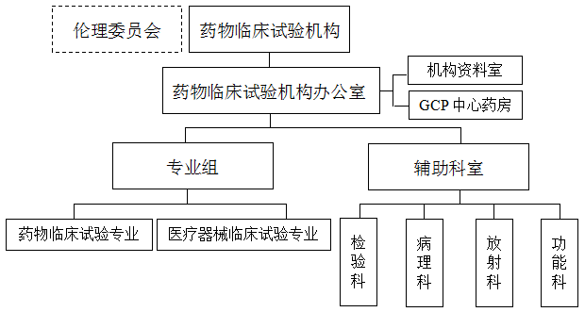

开展项目范围

Ⅱ期、Ⅲ期、Ⅳ期药物临床试验

医疗器械临床试验、体外诊断试剂临床试验

联系方式

联系地址：湖南省长沙市开福区蔡锷北路233号湖南中医药大学第二附属医院时珍楼602

联系邮箱：[gcphnszyy@163.com](mailto:gcphnszyy@163.com)

联系电话：0731-84917720，朱老师、彭老师

联系时间：周一至周五08:30-12:00  14:30-17:30